- 实验描述及实验目的
进程调度是现代操作系统中最核心的部分，它是现代操作系统能够实现多用户、多任务功能的根本保障。早期的批处理系统、不同版本的Windows、Linux等操作系统分别采用了不同的进程调度机制，例如，FCFS调度算法、SJF调度算法、HRRN调度算法、RR调度算法、多级反馈队列调度算法等。本次实验的目标如下：
- 掌握Windows、Linux操作系统中进程调度机制及其原理。
- 学会用高级语言来模拟实现一些常用的非抢占式(Non-preemptive)进程调度算法。

- 实验报告要求
(1) 实验报告排版请注意字体、字号、段间距、样式等格式的统一。模板中原有的内容保留“楷体_GB2312g”格式，自行输入的内容可以采用“宋体”+“Times New Roman”小四号字体。可以在模板的基础上自行拓展大标题、小标题等格式，无强制要求，注意美观易辨识即可。
(2) 请按照实验内容题目提供核心代码、注释、必要的说明与实验结果，其余的设计、分析、思考、总结可以自行拓展。请注意完成实验内容题目的全部要求。请注意截图的清晰程度。报告中的代码，请注意其排版，如有 IDE 的高亮请保留高亮。

- 实验步骤与结果
- 题目：多级反馈队列调度算法
假设有5个运行队列，它们的优先级分别为1，2，3，4，5，它们的时间片长度分别为10ms,20ms,40ms,80ms,160ms，即第i个队列的优先级比第i-1个队列要低一级，但是时间片比第i-1个队列的要长一倍。多级反馈队列调度算法包括四个部分：主程序main，进程产生器generator，进程调度器函数scheduler，进程运行器函数executor。结果输出：在进程创建、插入队列、执行时的相关信息，并计算输出总的平均等待时间。其中，generator用线程来实现，每隔一个随机时间(例如在[1,100]ms之间)产生一个新的进程PCB，并插入到第1个队列的进程链表尾部。Scheduler依次探测每个队列，寻找进程链表不为空的队列，然后调用Executor, executor把该队列进程链表首部的进程取出来执行。要设置1个互斥信号量来实现对第1个队列的互斥访问，因为generator和executor有可能同时对第1个队列进行操作。 同时要设置1个同步信号量，用于generator和scheduler的同步：generator每产生1个新进程，就signal一次这个同步信号量；只有所有队列不为空时，scheduler才会运行，否则scheduler要等待这个同步信号量。当所有进程运行完毕后，scheduler退出，主程序结束。

- 实验过程与代码实现
多级反馈队列(Multi-leveled feedback queue)调度算法
按以下要求实现多级反馈队列调度算法：假设有5个就绪队列，它们的优先级分别为1，2，3，4，5，它们的时间片长度分别为10ms,20ms,40ms,80ms,160ms，即第i个队列的优先级比第i-1个队列要低一级，但是时间片比第i-1个队列的要长一倍。调度算法包括四个部分：主程序main，进程产生器generator，进程调度器函数scheduler，进程运行器函数executor。
- 主程序：设置好多级队列以及它们的优先级、时间片等信息；创建两个信号量，一个用于generator和executor互斥的访问第1个运行队列(因为产生的新进程都是先放到第1个队列等待执行)，另一个用于generator和scheduler的同步(即，仅当多级队列中还有进程等待运行时，scheduler才能开始执行调度)。创建进程产生器线程，然后调用进程调度器。
- 进程产生器generator：用线程来实现进程产生器。每隔一个随机的时间段，例如[1,100]ms之间的一个随机数，就产生一个新的进程，创建PCB并填上所有的信息。注意，每个进程所需要运行的时间neededTime在一定范围内(假设为[2,200]ms)内由随机数产生，初始优先级为1。PCB创建完毕后，将其插入到第1个队列进程链表的尾部（要用到互斥信号量，因为executor有可能正好从第1个队列中取出排在队列首的进程来运行）。插入完毕后，generator调用Sleep函数卡睡眠等待随机的一个时间间隔(例如在[1，100]范围产生的1个随机数)，然后再进入下一轮新进程的产生。当创建的进程数量达到预先设定的个数，例如20个，generator就执行完毕退出。
- 进程调度器函数scheduler：在该函数中，依次从第1个队列一直探测到第5个队列，如果第1个队列不为空，则调用执行器executor来执行排在该队列首部的进程。仅当第i号队列为空时，才去调度第i+1个队列的进程。如果时间片用完了但是执行的进程还没有完成（即usedTime<neededTime），则调度器把该进程移动到下一级队列的尾部。当所有的进程都执行完毕，调度器退出，返回主程序。
- 进程执行器executor：根据scheduler传递的队列序号，将该队列进程链表首部的PCB取出，分配该队列对应的时间片给它运行(我们用Sleep函数，睡眠时间长度为该时间片，以模拟该进程得到CPU后的运行期间)。睡眠结束后，所有队列中的进程的等待时间都要加上该时间片。注意，在访问第1个队列时，要使用互斥信号量，以免跟进程产生器generator发生访问冲突。

要求在进程创建时、执行时、进程在队列间移动时、进程运行结束时都输出相应的信息，例如进程的到达时间、进程运行了多长的时间片，进程从被移动到了第几个队列，进程运行结束等信息。

实验代码：
#include <stdlib.h>
#include <stdio.h>
#include <windows.h>
#include <time.h>

#define NUM_QUEUES 5
#define MAX_PROCESSES 10
#define SEMAPHORE_MAX 100

HANDLE sema_a; // 保护队列0的入队互斥
HANDLE sema_b; // 通知调度器有进程可调度
HANDLE queueMutex; // 保护队列并发访问
HANDLE outputMutex; // 保护输出同步

struct PCB {
char pid[64];
char state;
int priority;
int neededTime;
int usedTime;
int arrivalTime;
int totalWaitTime;
struct PCB* next;
};

// 队列
struct Queue {
struct PCB* front; // 队头
struct PCB* rear; // 队尾
int timeQuantum; // 时间片大小
int priority; // 队列优先级
};

// 全局变量
struct Queue queues[NUM_QUEUES]; // 多级反馈队列数组
int completedProcesses = 0; // 已完成进程数
int processCount = 0; // 已创建进程数
DWORD startTime; // 程序开始时间

void initQueues();
void enqueue(struct Queue* queue, struct PCB* process);
struct PCB* dequeue(struct Queue* queue);
int hasProcesses();
void printAllQueues();
void updateProcessWaitTimes(int timeSlice, struct PCB* runningProcess);
void executor(int queueIndex, struct PCB* process);
DWORD WINAPI generator(LPVOID lpParam);
DWORD WINAPI scheduler(LPVOID lpParam);

// 初始化所有队列
void initQueues()
{
for (int i = 0; i < NUM_QUEUES; i++)
{
queues[i].front = NULL;
queues[i].rear = NULL;
queues[i].timeQuantum = 10 * (1 << i); // 10,20,40,80,160 ms
queues[i].priority = i + 1; // 优先级1-5
}
}

// 检查是否有进程在队列中
int hasProcesses()
{
for (int i = 0; i < NUM_QUEUES; i++)
{
if (queues[i].front != NULL)
{
return 1;
}
}
return 0;
}

// 入队
void enqueue(struct Queue* queue, struct PCB* process)
{
process->state = 'w'; // 就绪状态

if (queue->rear == NULL)
{
queue->front = queue->rear = process;
}
else {
queue->rear->next = process;
queue->rear = process;
}
process->next = NULL;
}

// 出队操作
struct PCB* dequeue(struct Queue* queue)
{
if (queue->front == NULL) return NULL;

struct PCB* process = queue->front;
queue->front = queue->front->next;
if (queue->front == NULL) queue->rear = NULL;

process->state = 'r'; // 运行状态
return process;
}

// 更新其他进程的等待时间
void updateProcessWaitTimes(int timeSlice, struct PCB* runningProcess)
{
WaitForSingleObject(queueMutex, INFINITE);
for (int i = 0; i < NUM_QUEUES; i++)
{
struct PCB* p = queues[i].front;
while (p != NULL) {
if (p != runningProcess)
{
p->totalWaitTime += timeSlice;
}
p = p->next;
}
}
ReleaseMutex(queueMutex);
}

// 打印所有队列状态
void printAllQueues()
{
WaitForSingleObject(outputMutex, INFINITE);
for (int i = 0; i < NUM_QUEUES; i++)
{
printf("Queue %d: ", i);
struct PCB* p = queues[i].front;
if (p == NULL)
{
printf("\n");
continue;
}
while (p != NULL)
{
printf("%s ", p->pid);
p = p->next;
}
printf("\n");
}
ReleaseMutex(outputMutex);
}

// 执行进程
void executor(int queueIndex, struct PCB* process)
{
int timeSlice = queues[queueIndex].timeQuantum;

WaitForSingleObject(outputMutex, INFINITE);
printf("Executor: Process %s in queue %d consumes %d ms\n",
process->pid, queueIndex, timeSlice);
ReleaseMutex(outputMutex);

// 模拟进程执行
Sleep(timeSlice);
process->usedTime += timeSlice;

// 更新其他进程的等待时间
updateProcessWaitTimes(timeSlice, process);
}

// 进程生成器线程
DWORD WINAPI generator(LPVOID lpParam)
{
srand((unsigned int)time(NULL));

for (int i = 0; i < MAX_PROCESSES; i++)
{
struct PCB* newProcess = (struct PCB*)malloc(sizeof(struct PCB));
sprintf_s(newProcess->pid, sizeof(newProcess->pid), "P%d", i);
newProcess->state = 'w';
newProcess->priority = 1;
newProcess->neededTime = (rand() % 199) + 2; // [2,200] ms
newProcess->usedTime = 0;
newProcess->arrivalTime = GetTickCount() - startTime;
newProcess->totalWaitTime = 0;
newProcess->next = NULL;

// 入队到队列0
WaitForSingleObject(sema_a, INFINITE);
WaitForSingleObject(queueMutex, INFINITE);
enqueue(&queues[0], newProcess);
ReleaseMutex(queueMutex);
ReleaseSemaphore(sema_a, 1, NULL);

// 打印生成信息
WaitForSingleObject(outputMutex, INFINITE);
printf("Generator: Process %s is generated, neededTime = %d, arrivalTime = %d\n",
newProcess->pid, newProcess->neededTime, newProcess->arrivalTime);
ReleaseMutex(outputMutex);

// 通知调度器有新进程
ReleaseSemaphore(sema_b, 1, NULL);

// 随机延迟
int waitTime = rand() % 100 + 1; // [1,100] ms
WaitForSingleObject(outputMutex, INFINITE);
printf("Generator: Sleep for %d ms before generating next new process...\n", waitTime);
ReleaseMutex(outputMutex);

Sleep(waitTime);
processCount++;
}

WaitForSingleObject(outputMutex, INFINITE);
printf("Generator: All %d processes created.\n", MAX_PROCESSES);
ReleaseMutex(outputMutex);

return 0;
}

// 调度器线程
DWORD WINAPI scheduler(LPVOID lpParam)
{
while (completedProcesses < MAX_PROCESSES)
{
// 等待有进程可调度
WaitForSingleObject(sema_b, INFINITE);

struct PCB* process = NULL;
int queueIndex = -1;

// 查找最高优先级的非空队列
WaitForSingleObject(queueMutex, INFINITE);
for (int i = 0; i < NUM_QUEUES; i++)
{
if (queues[i].front != NULL)
{
process = dequeue(&queues[i]);
queueIndex = i;
break;
}
}

// 如果没有找到进程，继续等待
if (process == NULL)
{
ReleaseMutex(queueMutex);
continue;
}
ReleaseMutex(queueMutex);

// 执行进程
executor(queueIndex, process);

// 检查进程是否完成
if (process->usedTime >= process->neededTime)
{
WaitForSingleObject(outputMutex, INFINITE);
printf("Scheduler: Process %s finished, total wait time = %d\n",
process->pid, process->totalWaitTime);
ReleaseMutex(outputMutex);

free(process);
completedProcesses++;

// 如果还有进程，继续调度
WaitForSingleObject(queueMutex, INFINITE);
if (hasProcesses())
{
ReleaseSemaphore(sema_b, 1, NULL);
}
ReleaseMutex(queueMutex);
}
else
{
// 进程未完成，降级到下一队列
int nextQueue = (queueIndex + 1 < NUM_QUEUES) ? queueIndex + 1 : queueIndex;
process->priority = queues[nextQueue].priority;

WaitForSingleObject(queueMutex, INFINITE);
enqueue(&queues[nextQueue], process);
ReleaseMutex(queueMutex);

WaitForSingleObject(outputMutex, INFINITE);
printf("Scheduler: Process %s is moved to queue %d, priority = %d\n",
process->pid, nextQueue, process->priority);
ReleaseMutex(outputMutex);

printAllQueues();

// 继续调度
ReleaseSemaphore(sema_b, 1, NULL);
}
}

WaitForSingleObject(outputMutex, INFINITE);
printf("Scheduler: All processes completed.\n");
ReleaseMutex(outputMutex);

return 0;
}

int main()
{
startTime = GetTickCount();

// 初始化队列
initQueues();

// 创建同步对象
sema_a = CreateSemaphore(NULL, 1, 1, NULL);
sema_b = CreateSemaphore(NULL, 0, SEMAPHORE_MAX, NULL);
queueMutex = CreateMutex(NULL, FALSE, NULL);
outputMutex = CreateMutex(NULL, FALSE, NULL);

// 创建线程
HANDLE hGenerator = CreateThread(NULL, 0, generator, NULL, 0, NULL);
HANDLE hScheduler = CreateThread(NULL, 0, scheduler, NULL, 0, NULL);

// 等待线程结束
WaitForSingleObject(hGenerator, INFINITE);
WaitForSingleObject(hScheduler, INFINITE);

// 释放资源
CloseHandle(hGenerator);
CloseHandle(hScheduler);
CloseHandle(sema_a);
CloseHandle(sema_b);
CloseHandle(queueMutex);
CloseHandle(outputMutex);

return 0;
}
实验结果：
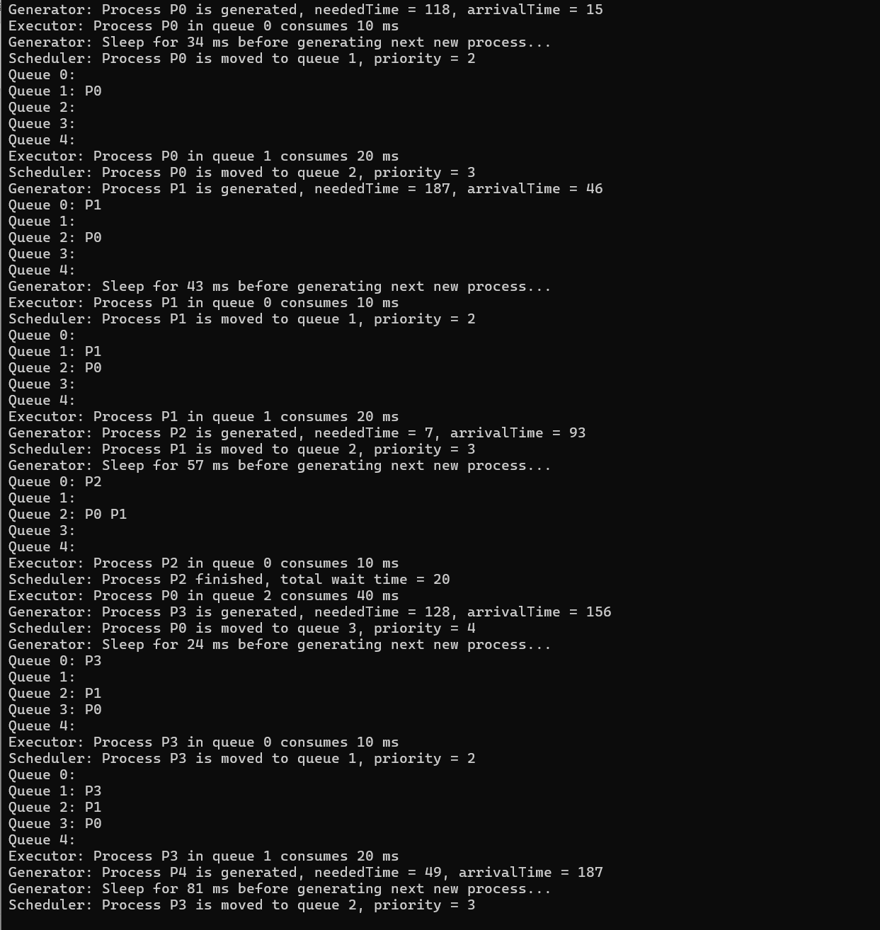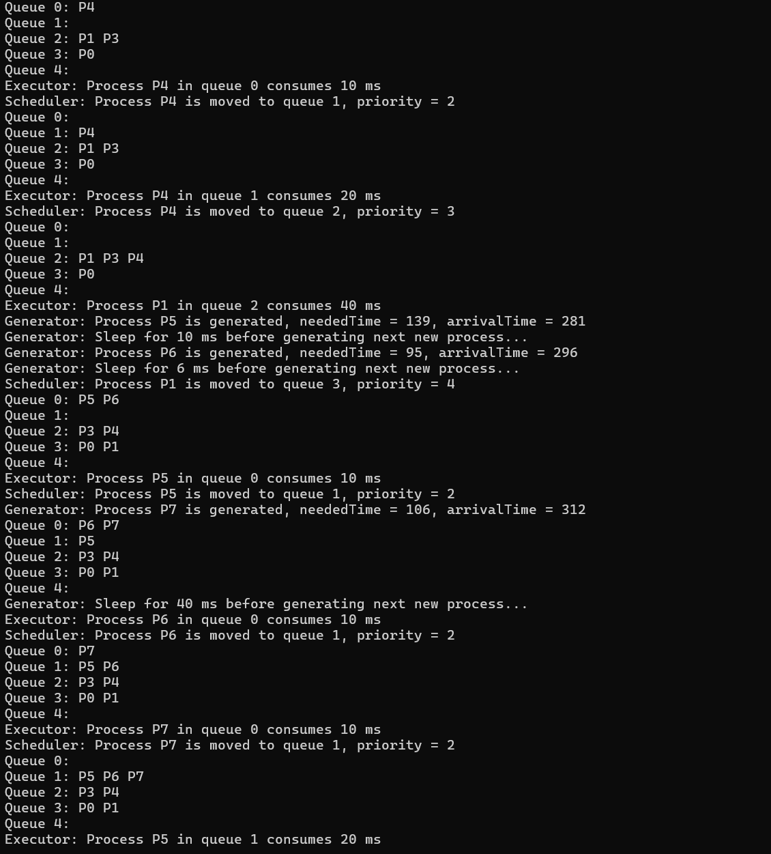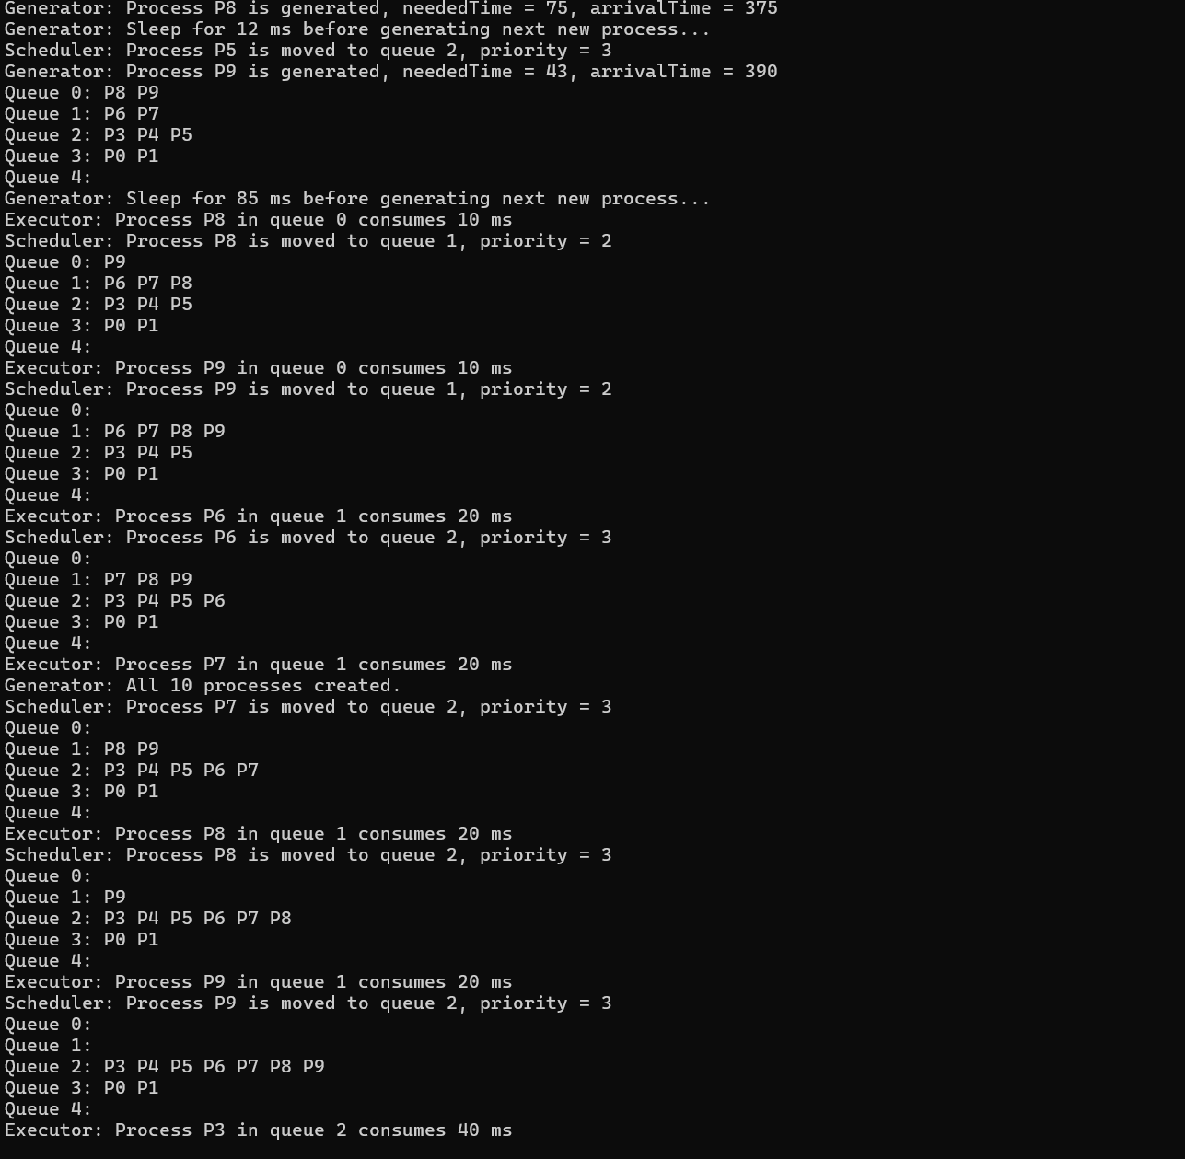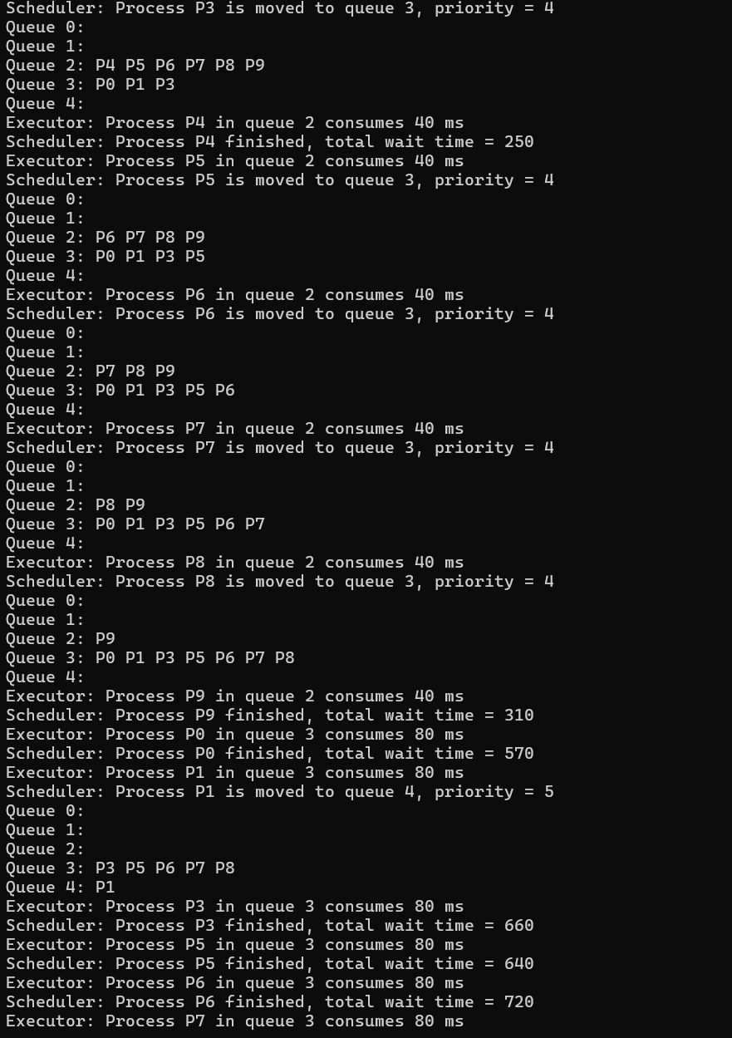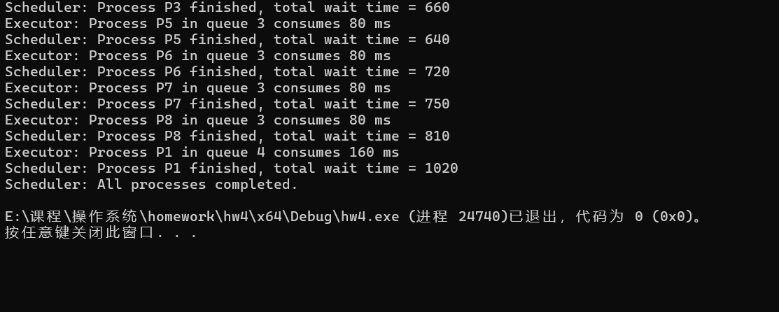

- 实验总结
本次多级反馈队列调度算法实验，我理解了操作系统进程调度的核心机制。实验实现了五级优先级队列来完成10个进程，时间片逐级倍增，展现了多级反馈队列调度算法短进程优先与长进程公平的平衡。我们采用了两个信号量，sege_a用于generator和executor互斥的访问第1个运行队列。Sege_b用于generator和scheduler的同步。算法精髓在于动态调整进程的队列防止进程饿死，同时提高了进程执行效率。

